# 1999年全国普通高等学校招生统一考试

# 上海 物理试卷

考生注意：

1．全卷8页，25题，在120分钟内完成．

2．第22、23、24、25题要求写出必要的文字说明、方程式和重要的演算步骤．只写出最后答案，而未写出主要演算过程的，不能得分．有数字计算的问题，答案中必须明确写出数值和单位。

## 一、（24分）单项选择题．本大题共6小题，每小题4分．每小题给出的四个答案中，只有一个是正确的．把正确答案前面的字母填写在题后的方括号内．选对的得4分；选错的或不答的，得0分；选两个或两个以上的，得0分．填写在方括号外的字母，不作为选出的答案。

1. 某单色光照射某金属时不能产生光电效应，则下述措施中可能使该金属产生光电效应的是（ ）

（A）延长光照时间 （B）增大光的强度

（C）换用波长较短的光照射 （D）换用频率较低的光照射

1. 天然放射现象的发现揭示了（ ）

（A）原子不可再分 （B）原子的核式结构

（C）原子核还可再分 （D）原子核由质子和中子组成

1. 某交流发电机产生的感应电动势与时间的关系如图所示。如果其他条件不变，仅使线圈的转速加倍，则交流电动势的最大值和周期分别变为（ ）

−100

*E* (V)

*t* (×10−2 s)

100

0

2

4

6

（A）400 V，0.02 s

（B）200 V，0.02 s

（C）400 V，0.08 s

（D）200 V，0.08 s

1. 某同学身高 1.8米，在运动会上他参加跳高比赛，起跳后身体横着越过了 1.8 米高度的横杆。据此可估算出他起跳时竖直向上的速度大约为（取*g* = 10米／秒2）（ ）

（A）2米／秒 （B）4米／秒 （C）6米／秒 （D）8米／秒

1. 未标题-2一列简谐横波向右传播，波速为*v*。沿波传播方向上有相距为*L*的P、Q两质点，如图所示。某时刻P、Q两质点都处于平衡位置，且P、Q间仅有一个波峰。经过时间*t*，Q质点第一次运动到波谷。则*t*的可能值有（ ）

（A）1个 （B）2个 （C）3个 （D）4个

1. 如图（a）所示，竖直放置的螺线管与导线abcd构成回路，导线所围区域内有一垂直纸面向里的变化的匀强磁场，螺线管下方水平桌面上有一导体圆环。导线abcd所围区域内磁场的磁感强度按图（b）中哪一图线所表示的方式随时间变化时，导体圆环将受到向上的磁场作用力？（ ）

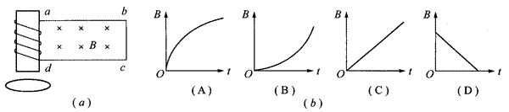

## 二．（25分）多项选择题．本大题共5小题．每小题5分．每小题给出的四个答案中，有二个或二个以上是正确的．把正确答案全选出来，并将正确答案前面的字母填写在题后的方括号内．每一小题全选对的得5分；选对但不全，得部分分；有选错或不答的，得0分．填写在方括号外的字母，不作为选出的答案。

1. 把太阳系各行星的运动近似看作匀速圆周运动，则离太阳越远的行星（ ）

（A）周期越小 （B）线速度越小

（C）角速度越小 （D）加速度越小

1. 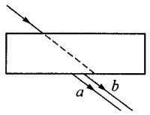一束复色可见光射到置于空气中的平板玻璃上，穿过玻璃后从下表面射出，变为 a、b 两束平行单色光，如图所示．对于两束单色光来说（ ）

（A）玻璃对 a 光的折射率较大

（B）a 光在玻璃中传播的速度较大

（C）b 光每个光子的能量较大

（D）b 光的波长较长

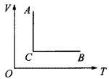

1. 一定质量的理想气体自状态A经状态C变化到状态B这一过程在*V*－*T*图上表示如右图。则（ ）

（A）在过程AC中，外界对气体做功

（B）在过程CB中，外界对气体做功

（C）在过程AC中，气体压强不断变大

（D）在过程CB中，气体压强不断变小

1. 图中a、b为竖直向上的电场线上的两点，一带电质点在a点由静止释放，沿电场线向上运动，到b点恰好速度为零。下列说法中正确的是（ ）

b

a

（A）带电质点在a、b两点所受的电场力都是竖直向上的

（B）a点的电势比b点的电势高

（C）带电质点在a点的电势能比在b点的电势能小

（D）a点的电场强度比b点的电场强度大

1. 未标题-7如图所示，竖直光滑杆上套有一个小球和两根弹簧，两弹簧的一端各与小球相连，另一端分别用销钉M、N固定于杆上，小球处于静止状态。设拔去销钉M瞬间，小球加速度的大小为12米/秒2。若不拔去销钉M而拔去销钉N瞬间，小球的加速度可能是（取g = 10米/秒2）（ ）

（A）22米/秒2，竖直向上 （B）22米/秒2，竖直向下

（C）2米/秒2，竖直向上 （D）2米/秒2，竖直向下

## 三、（20分）填空题．本大题共5小题，每小题4分．答案写在题中横线上的空白处，不要求写出演算过程．

1. 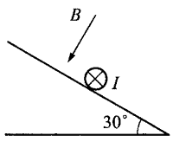在倾角为 30° 的光滑斜面上垂直纸面放置一根长为 *L*，质量为 *m* 的直导体棒，一匀强磁场垂直于斜面向下，如图所示。当导体棒内通有垂直纸面向里的电流 *I* 时，导体棒恰好静止在斜面上，则磁感强度的大小为 *B* = 。
2. 如图所示，质量不计的杆 O1B 和 O2A，长度均为 *l*，O1 和 O2 为光滑固定转轴，A 处有一凸起物搁在 O1B 的中点，B 处用绳系在O2A 的中点，此时两短杆便组合成一根长杆。今在 O1B 杆上的 C 点（C 为 AB 的中点）悬挂一重为 *G* 的物体，则 A 处受到的支承力大小为_______，B 处绳的拉力大小为______。

*G*

O1

O2

A

B

C

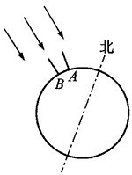

1. 如图所示，古希腊某地理学家通过长期观测，发现6月21日正午时刻，在北半球A城阳光与铅直方向成7.5°角下射，而在A城正南方，与A城地面距离为L的B城，阳光恰好沿铅直方向下射，射到地球的太阳光可视为平行光。据此他估算出了地球的半径。试写出估算地球半径的表达式R = ______。

A

B

*R*1

1. 如图所示电路由8个不同的电阻组成，已知*R*1 = 12Ω，其余电阻阻值未知，测得A、B间的总电阻为4Ω。今将*R*1换成6Ω的电阻，则A、B间的总电阻变为_______Ω。（提示：用等效替代法）

0

31

2

33

4

35

6

37

8

39

41

10

43

12

14

45

16

47

18

49

20

51

22

53

24

26

55

57

28

59

0

1

2

6

7

8

9

10

11

3

4

5

12

13

14

1. 天文观测表明，几乎所有远处的恒星（或星系）都在以各自的速度背离我们而运动，离我们越远的星体，背离我们运动的速度（称为退行速度）越大，也就是说，宇宙在膨胀，不同星体的退行速度*v*和它们离我们的距离*r*成正比，即*v* = *Hr*，式中*H*为一常量，称为哈勃常数，已由天文观察测定。为解释上述现象，有人提出一种理论，认为宇宙是从一个大爆炸的火球开始形成的。假设大爆炸后各星体即以不同的速度向外匀速运动，并设想我们就位于其中心，则速度越大的星体现在离我们越远。这一结果与上述天文观测一致。由上述理论和天文观测结果，可估算宇宙年龄T，其计算式为*T* = ______，根据近期观测，哈勃常数*H* = 3×10-2米/秒·光年，其中光年是光在一年中行进的距离，由此估算宇宙的年龄约为_____年。

## 四、（30分）本大题共5小题．第17、19题是填空题，第18题的第（2）小题和第20题是选择题（包括单选题和多选题）．第21题是设计实验题．

17．（6分）在做“用单摆测定重力加速度”的实验时，用摆长*l*和周期T计算重力加速度的公式是*g* = ______。如果已知摆球直径为2.00厘米，让刻度尺的零点对准摆线的悬点，摆线竖直下垂，如图（a）所示，那么单摆摆长是______。如果测定了40次全振动的时间如图（b）中秒表所示，那么秒表读数是______秒，单摆的摆动周期是______秒。

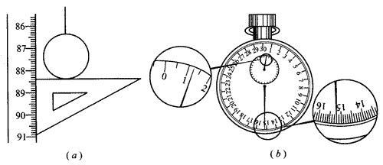

18．如图为“研究电磁感应现象”的实验装置。

（1）（3分）将图中所缺的导线补接完整。

（2）（5分）如果在闭合电键时发现灵敏电流计的指针向右偏了一下，那么合上电键后（ ）。

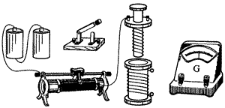（A）将原线圈迅速插入副线圈时，电流计指针向右偏转一下

（B）将原线圈插入副线圈后，电流计指针一直偏在零点右侧

（C）原线圈插入副线圈后，将滑动变阻器触头迅速向左拉时，电流计指针向右偏转一下

（D）原线圈插入副线圈后，将滑动变阻器触头迅速向左拉时，电流计指针向左偏转一下

19．（4分）某同学做“验证玻意耳定律”实验时，将注射器竖直放置，测得的数据如下表所示。发现第5组数据中的*pV*乘积值有较大偏差。如果读数和计算无误，那么造成此偏差的原因可能是________或_________。

|  |  |  |  |  |  |
| --- | --- | --- | --- | --- | --- |
| 实验次序 | 1 | 2 | 3 | 4 | 5 |
| *p*（105Pa） | 1.21 | 1.06 | 0.93 | 0.80 | 0.66 |
| *V*（mL） | 33.2 | 37.8 | 43.8 | 50.4 | 69.2 |
| *pV*（105Pa·mL） | 40.2 | 40.1 | 40.7 | 40.3 | 45.7 |

20．（5分）为了测定某辆轿车在平直路上起动时的加速度（轿车起动时的运动可近似看作匀加速运动），某人拍摄了一张在同一底片上多次曝光的照片（如图）。如果拍摄时每隔2秒曝光一次，轿车车身总长为4.5米，那么这辆轿车的加速度约为（ ）

（A）1米／秒2 （B）2米／秒2 （C）3米／秒2 （D）4米／秒2

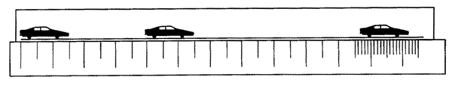

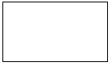21．（7分）现有一阻值为10.0欧姆的定值电阻、一个电键、若干根导线和一个电压表，该电压表表面上有刻度但无刻度值，要求设计一个能测定某电源内阻的实验方案。（已知电压表内阻很大，电压表量程大于电源电动势，电源内阻约为几欧）要求：

（1）在右边方框中画出实验电路图。

（2）简要写出完成接线后的实验步骤。

（3）写出用测得的量计算电源内阻的表达式

r = 。

## 五、计算题

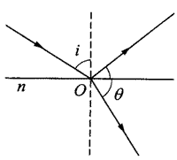22．（10分）光线以入射角 *i* 从空气向折射率 *n* = 的透明媒质表面。

（1）当入射角 *i* = 45°时，求反射光线与折射光线间的夹角 *θ*。

（2）当入射角 *i* 为何值时，反射光线与折射光线间的夹角 *θ* = 90°？

23．（12分）如图均匀薄壁U形管，左管上端封闭，右管开口且足够长。管的横截面积为*S*，内装密度为*ρ*的液体。右管内有一质量为*m*的活塞搁在固定卡口上，卡口与左管上端等高，活塞与管壁间无摩擦且不漏气。温度为*T*0时，左、右管内液面高度相等，两管内空气柱长度均为*L*，压强均为大气压强*p*0。现使两边温度同时逐渐升高，求：

*h*

（1）温度升高到多少时，右管活塞开始离开卡口上升？

（2）温度升高到多少时，左管内液面下降*h*？

24．（14分）如图所示，长为 *L*、电阻 *r* = 0.3 Ω、质量 *m* = 0.1 kg 的金属棒 CD 垂直跨搁在位于水平面上的两条平行光滑金属导轨上，两导轨间距也是 *L*，棒与导轨间接触良好，导轨电阻不计，导轨左端接有 *R* = 0.5 Ω 的电阻，量程为 0 ~ 3.0 A 的电流表串接在一条导轨上，量程为 0～1.0 V 的电压表接在电阻 *R* 的两端，垂直导轨平面的匀强磁场向下穿过平面。现以向右恒定外力 *F* 使金属棒右移，当金属棒以 *v* = 2 m/s 的速度在导轨平面上匀速滑动时，观察到电路中的一个电表正好满偏，而另一个电表未满偏。问：

V

A

*R*

C

D

**× × × × × ×**

**× × × × × ×**

**× × × × × ×**

（1）此满偏的电表是什么表？说明理由。

（2）拉动金属棒的外力 *F* 多大？

（3）此时撤去外力 *F*，金属棒将逐渐慢下来，最终停止在导轨上。求从撤去外力到金属棒停止运动的过程中通过电阻 *R* 的电量。

25．（15分）如图所示，一辆质量 *m* = 2 kg 的平板车左端放有质量 *M* = 3 kg 的小滑块，滑块与平板车之间的摩擦系数 *μ* = 0.4。开始时平板车和滑块共同以 *v*0 = 2 m/s 的速度在光滑水平面上向右运动，并与竖直墙壁发生碰撞，设碰撞时间极短且碰撞后平板车速度大小保持不变，但方向与原来相反，平板车足够长，以至滑块不会滑到平板车右端。求：

*M*

*v*0

*m*

（1）平板车第一次与墙壁碰撞后向左运动的最大距离。

（2）平板车第二次与墙壁碰撞前瞬间的速度 *v*。

（3）为使滑块始终不会滑到平板车右端，平板车至少多长？

# 1999年全国普通高等学校招生统一考试上海物理试卷解答及评分标准

说明：

（1）定出评分标准是为了尽可能在统一的标准下评定成绩．试题的参考答案是用来说明评分标准的，考生按其他方法或步骤解答，正确的，同样给分．有错的，根据错误的性质，参照评分标准中相应的规定评分．

（2）第一、二、三、四题只要求写出答案，不要求说明理由或列出算式．

（3）第22、23、24、25题只有最后答数而无演算过程的，不给分．解答中单纯列出与解题无关的文字公式，或虽列出公式，但文字符号与题中所给定的不同，不给分．

（4）需作数字计算的问题，对答案的有效数字不作严格要求．一般按试题要求或按试题情况取二位或三位有效数字即可．

## 一．单选题

1．C 2．C 3．B 4．B 5．D 6．A

评分标准：全题24分，每小题4分．选对得4分，选错或不选得0分.

## 二．多选题

7．BCD 8．AD 9．AC 10．ABD 11．BC

评分标准：全题25分，每小题5分．全选对得5分，选对但不全得2分，有选错或全不选得0分．

## 三．填空题

12．mg/2IL

13．G/2，G

14．24L/π

15．3

16．1/H，1×1010

评分标准：全题20分，每小题4分．其中第13、16题每格2分．

## 四．实验题

17．4π2L／T2，0.8740米或87.40厘米（0.874米或87.4厘米不扣分），75.2，1.88（6分，前二格每格2分，第二格单位错扣1分，后二格每格1分。）

18．（1）如图所示（3分）

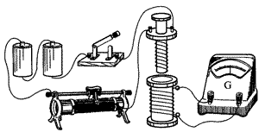

（2）A，D（5分，选对但不全得2分，有选错或全不选得0分）

19．温度升高，漏入气体（4分，每格2分．只答温度变化，漏气各得1分）

20．B（5分，选错或不选得0分）

21．（1）如图所示（2分）

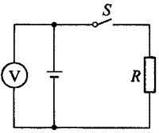

（2）①断开电键，记下电压表偏转格数N1。

②合上电键，记下电压表偏转格数N2。

（2分，①、②各1分）

（3）r = R

评分标准：全题30分。

## 五．计算题

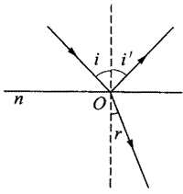22．（1）设折射角为r，由折射定律

sini/sinr = n①

sinr = sini/n = 0.5

得 *r* = 30°②

而 *i*′ = *i* = 45°③

∴*θ* = 180°－45°－30° = 105°④

（2）此时i′＋r = 90°⑤

sinr = cosi

代入折射定律tani = ⑥

∴*i* = arctan ⑦

评分标准：全题10分

（1）6分，写出①式2分，得出结果④式4分（仅得出②、③各1分）。

（2）4分，写出⑤式1分，得出结果⑦式3分（仅得出⑥得2分）。

23．（1）右管内气体为等容过程： = ①

p1 = p0＋mg/s②

由①、②式得*T*1 = （1＋）*T*0③

（2）对左管内气体列出状态方程 = ④

p2 = p0＋mg/S＋2ρgh⑤

V2 = （L＋h）S⑥

*T*2 = *T*0⑦

评分标准：全题12分。

（1）5分。写出①、②式各2分，得出结果③式1分。

（2）7分。写出④、⑤式各2分，写出⑥式1分，得出结果⑦式2分。

24．（1）电压表满偏。若电流表满偏，则 *I* = 3 A，*U* = *IR* = 1.5 V，大于电压表量程。

（2）由功能关系 *Fv* = *I*2（*R*+ *r*） ①

而 *I* = ②

*F* = ③

代入数据得 *F* = 1.6 N ④

（3）由动量定量：*m*Δ*v* = *IBL*Δ*t* ⑤

两边求和：*m*Δ*v*1 + *m*Δ*v*2 + … = *BLI*1Δ*t*1 + *BLI*2Δ*t*2 +… ⑥

即：*mv* = *BLq* ⑦

由电磁感应定律：*E* = *BLv* ⑧

*E* = （*R* + *r*） ⑨

由⑦⑧⑨解得 *q* = ⑩

代入数据得 *q* = 0.25 C （11）

评分标准：全题14分。

（1）3分，判定电压表满偏2分，说明理由1分。

（2）5分，写出①式2分，写出②式1分，得出结果④式2分（仅得出③式得1分）。

（3）6分，写出⑥、⑦、⑧、⑨式各1分，得出结果（11）式2分（仅得出⑩式得1分）。

25．（1）设第一次碰墙壁后，平板车向左移动s，速度变为零。由于体系总动量向右，平板车速度为零时，滑块还在向右滑行。

由动能定理：

－μMgs = 0－mv02/2①

s = mv02/2μMg②

代入数据得：s = 0.33m③

（2）假如平板车在第二次碰墙前还未和滑块相对静止，那么其速度的大小肯定还是2米/秒，滑块的速度则大于2米/秒，方向均向右，这样就违反动量守恒。所以平板车在第二次碰墙前肯定已和滑块具有共同速度v，此即平板车碰墙前瞬间的速度。

Mv0－mv0 = （M＋m）v④

v = （M－m）v0/（M＋m）⑤

代入数据得：v = 0.4m/s⑥

（3）平板车与墙壁第一次碰撞后到滑块与平板车又达到共同速度v前的过程，可用图（a）（b）（c）表示，图（a）为平板车与墙碰撞后瞬间滑块与平板车的位置，图（b）为平板车到达最左端时两者的位置，图（c）为平板车与滑块再次达到共同速度时两者的位置。在此过程中滑块动能减少等于摩擦力对滑块所做功μMgs＇，平板车动能减少等于摩擦力对平板车所做μMgs"（平板车从B到A再回到B的过程中摩擦力做功为零），其中s＇、s"分别为滑块和平板车的位移。滑块和平板车动能总减少为μMg*l*1其中*l*1 = s＇＋s"为滑块相对平板车的位移。此后，平板车与墙壁发生多次碰撞，每次情况与此类似，最后停在墙边。设滑块相对平板车总位移为*l*，则有：

（M＋m）v02 = μMg*l*⑦

*l* = ⑧

代入数据得*l* = 0.833m⑨

*l*即为平板车的最短长度。

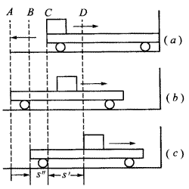

评分标准：全题15分。

（1）5分，写出①式3分，得出结果③式2分（仅得出②式得1分）。

（2）5分，写出④式3分，得出结果⑥式2分（仅得出⑤式得1分）。

（3）5分，写出⑦式3分，得出结果⑨式2分（仅得出⑧式得l分）。